Proyecto de ley que declara de utilidad pública los inmuebles que indica, ubicados en la comuna de Tomé, región del Biobío

- Antecedentes

Tomé, es una comuna costera, ubicada en la provincia de Concepción, región del Biobío, cuya estructura urbana y paisaje se definen por dos elementos geográficos naturales de gran presencia en su espacio urbano: los cerros de la Cordillera de la Costa y el Océano Pacífico. Tiene una superficie de 495 Km² y en ella habitan, según el Censo de 2017, 54.946 personas.

En el Plan Regulador Comunal (PRC) se identifican dos áreas urbanas: Centro Urbano de Tomé y Centro Urbano de Rafael. Además, existen otros importantes centros poblados de carácter rural, entre los que cabe mencionar a la localidad de Menque.

El desarrollo de la ciudad requiere la instalación de equipamiento turístico, educativo, deportivo, de salud y esparcimiento, que por sus características y beneficiarios debe ser emplazado en inmuebles específicos de la comuna, los que desafortunadamente son de propiedad privada o de la empresa estatal EFE.

El régimen de propiedad al que se encuentran sujetos estos bienes ha impedido o dificultado la ejecución de obras en beneficio de la comunidad, por lo que la presente iniciativa tiene por objeto sentar las bases para una futura expropiación de los mismos, declarándolos de utilidad pública para los destinos que en cada caso se indicarán.

Mejoramiento del Borde Costero Bellavista-Quichiuto y urbanización de terrenos para construcción de viviendas para pescadores artesanales de la Caleta Quichiuto

El año 2005, las autoridades tanto nacionales como locales, coincidieron en la necesidad de iniciar un proceso de transformación del borde costero de la comuna, con el propósito de ordenar y planificar el uso del territorio, poniendo especial énfasis en iniciativas que favorecieran el desarrollo de la gastronomía y el turismo.

Así, durante la pasada década se ejecutaron importantes obras públicas que dotaron al sector de Playa Bellavista y Quichiuto Norte, de un paseo peatonal con defensas costeras y áreas verdes equipadas con mobiliario urbano e iluminación. Estas obras, además de promover el turismo en la zona, contribuyeron a aumentar la seguridad del espacio público y a garantizar la accesibilidad universal a la playa, tanto para los habitantes de la comuna como para los turistas.

No obstante, este proceso de ordenación y mejoramiento todavía no finaliza, encontrándose pendientes el diseño y la ejecución de proyectos muy añorados por la comunidad, entre los que se encuentran los siguientes:

    - Proyecto “Mejoramiento del Borde Costero Bellavista-Quichiuto” de la Dirección de Obras Portuarias del Ministerio de Obras Públicas (código B.I.P 30080996-0), que tiene por objeto la conformación y continuidad del borde costero de la comuna de Tomé;
    - Proyecto habitacional caleta Quichiuto, que consiste en la erradicación del campamento la Estación y la posterior entrega de viviendas en la Zona de Desarrollo (D3) del Plan Seccional del Sector Costero de Tomé, a las 31 familias que hace más de 40 años habitan en el sector.
    - Parque, Explanada Cívica y Skate Park.

Proyectos cuya ejecución se encuentra pendiente
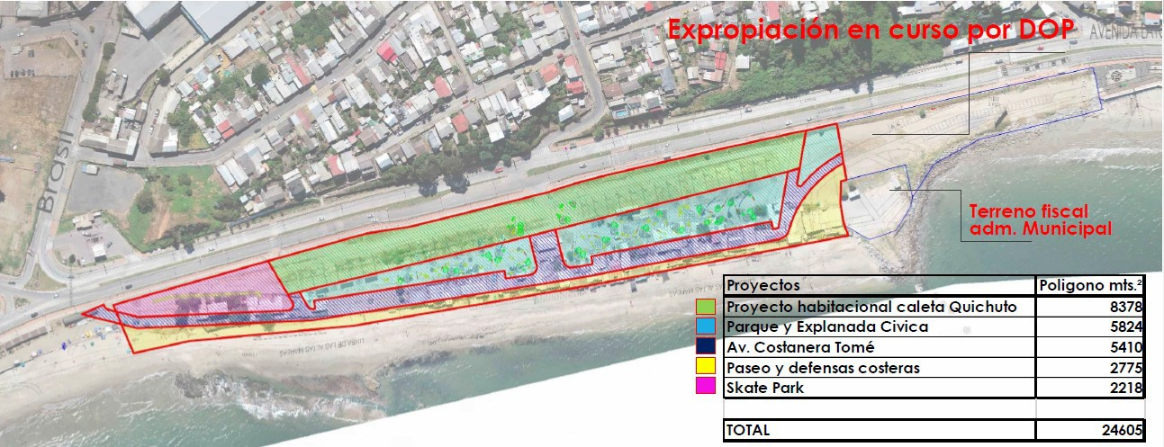
Fuente: I. Municipalidad de Tomé

Estas iniciativas pretenden ser emplazadas en una superficie de aproximadamente 24.605 metros cuadrados, que forman parte de un inmueble de mayor extensión de propiedad de la empresa estatal EFE, que se encuentra inscrito a fojas 228 bajo el N°279 del Registro de Propiedad del Conservador de Bienes Raíces de Tomé, del año 1964 (rol de avalúo fiscal 90633-1).

Dicho inmueble antiguamente estaba destinado a la estación de trenes y vía férrea de la comuna, pero con el paso del tiempo y debido cese de la actividad del ferrocarril, este espacio fue siendo ocupado por diferentes actividades: asentamiento de caleta de pescadores artesanales, comercio de productos del mar, áreas verdes, zona de estacionamientos, espacio para actividades culturales y de esparcimiento, entre otros. Hoy en día la mayor parte del terreno es ocupado como estacionamiento informal de buses y camiones, actividades recreativas y culturales, el asentamiento de la caleta de pescadores y algunos locales comerciales móviles.

La ejecución de este proyecto requiere la coordinación de la Dirección de Obras Portuarias del Ministerio de Obras Públicas, del Ministerio de Vivienda y Urbanismo,

del Servicio de Vivienda y Urbanismo y de la I. Municipalidad de Tomé, lo que ha demorado su ejecución. A raíz de lo anterior, el presente proyecto pretende aunar voluntades para la pronta expropiación y ejecución de las iniciativas señaladas.

Equipamiento para la localidad de Menque

Menque, es una localidad rural que tiene una superficie aproximada de 44,26 ha. y se encuentra ubicada a unos 17 kilómetros al norte del área urbana de la comuna de Tomé. Se emplaza en un sector eminentemente forestal, en el que habitan alrededor de 364 personas.

En este centro poblado no existen inmuebles fiscales ni de dominio municipal, por ello el escaso equipamiento con que cuentan sus habitantes (una escuela básica y una posta) se encuentran en inmuebles de propiedad privada, lo que ha dificultado la inversión pública para mejorar sus condiciones. Por el mismo motivo, no ha sido posible dotar a sus habitantes de áreas verdes y otros espacios para el esparcimiento y la práctica del deporte.

En consecuencia, se propone que se declaren de utilidad pública los inmuebles en que actualmente se encuentran emplazadas la escuela básica y la posta de salud rural; y además, dos inmuebles para dotar a sus habitantes de áreas verdes y una cancha de fútbol.

Escuela Básica E-431

Desde su inauguración, en 1919, la escuela básica ha estado ubicada en distintos terrenos de propiedad privada. Su emplazamiento actual data de 1949, donde fue construida con la ayuda de empresas forestales de la zona y de la Comunidad de Padres y Apoderados, llegando a tener más de setecientos estudiantes entre las décadas del 70 y 90.

En el año 1981, mediante el Decreto Cooperador N°7361 se traspasó la administración de la escuela a la Municipalidad de Tomé y se le dio su actual

denominación¹, sin embargo, la propiedad del inmueble continuó estando en manos de privados.

Por escritura pública de fecha 12 de marzo de 2003, Andino S.A. donó a la Ilustre Municipalidad de Tomé, el inmueble denominado Lote B del Fundo Guineral, de una superficie de 0,7 hectáreas, resultante de la subdivisión de otro de mayor extensión denominado Lote 1 Fundo Guineral, del plano de subdivisión aprobada por certificado N°96 del Servicio Agrícola y Ganadero (SAG), de 3 de agosto de 2000.

Dicho título no se inscribió oportunamente y por Resolución Exenta N°69 del SAG, de fecha 01 de diciembre de 2010, el inmueble denominado Lote 1 Fundo Guineral, fue objeto de una nueva subdivisión de la que resultaron cuatro lotes denominados “A”, “B”, “C” y “D”. Como consecuencia de la nueva subdivisión, el inmueble donado se extinguió y pasó a formar parte del denominado Lote C.

El denominado Lote C, que actualmente pertenece a la empresa Masisa Forestal SpA, tiene una superficie aproximada de 1,7 hectáreas, y se encuentra inscrito a su favor a fojas 232, número 128 del Registro de Propiedad del Conservador de Bienes Raíces de Tomé, del año 2019 (rol de avalúo 671-1).

Localización Escuela Básica E-341
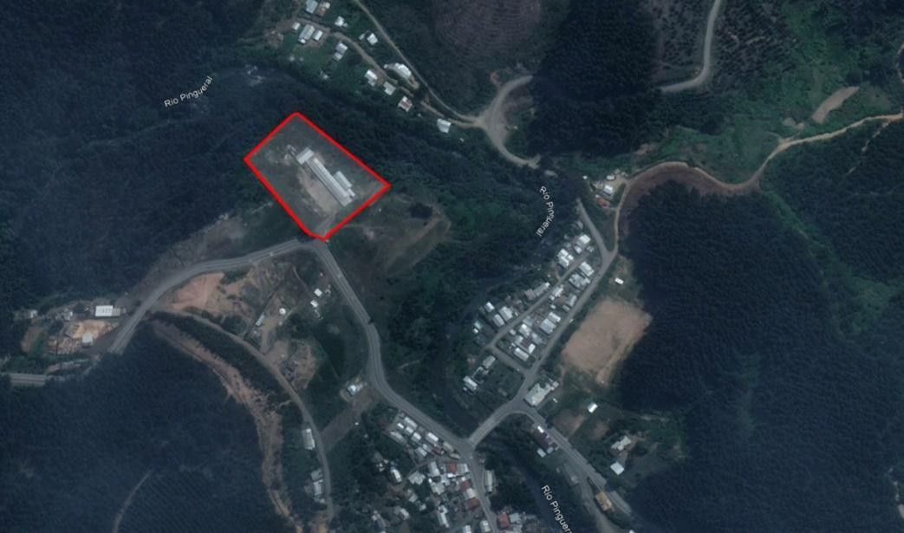
Fuente: Google Earth – I. Municipalidad de Tomé

- Proyecto educativo Escuela Básica E-341 Menque. Disponible en: https://wwwfs.mineduc.cl/ProyectoEducativo.pdf

Actualmente, la escuela tiene una matrícula de 48 estudiantes, todos niños y niñas que habitan en la localidad de Menque y que requieren contar con un establecimiento educacional que se encuentre cercano a sus viviendas y que posea condiciones de infraestructura adecuadas para su educación.

Para ello, es necesario contar con un inmueble de dominio estatal o municipal que pueda albergarla, con lo que se podrá postular a proyectos para construir o mejorar las instalaciones, las que hoy presentan condiciones deficientes debido principalmente a la antigüedad de la construcción.

Posta de Salud Rural

La atención primaria de salud de esta localidad se presta en una posta de salud rural que consiste en una construcción de madera, en la que existen cinco boxes de atención habilitados, un baño de acceso público y uno para sus trabajadoras y trabajadores.

Este recinto no cumple con las condiciones necesarias para un apropiado funcionamiento, así por ejemplo, no cuenta con cierre perimetral para su seguridad; no tiene acceso universal ni salida de emergencia; el baño destinado a los funcionarios carece de ventilación; tampoco posee suministro de agua potable, sistema de calefacción adecuada ni un equipo electrógeno, por lo que ante una falla del suministro eléctrico, se quedan sin abastecimiento de agua.

Al igual que en el caso de la escuela básica, este establecimiento se encuentra en un inmueble de propiedad privada, que corresponde a una parte del Lote N°1 del Fundo Leonera, comuna de Tomé, inscrito a favor de Forestal Tregualemu SpA, a fojas 3.203 número 1.074 del Registro de Propiedad del Conservador de Bienes Raíces de Tomé, del año 2020. La parte del inmueble cuya declaración de utilidad pública se requiere corresponda a un sitio de 1384,5 m², que tiene asignado el rol de avalúo 674-1, según el Certificado N° 849737 de fecha 18 de febrero de 2021, emitido por el Servicio de Impuestos Internos.

La declaración de utilidad pública del inmueble es de suma importancia para obtener financiamiento público para la construcción de un centro de atención primaria que cumpla con las exigencias legales para su funcionamiento y que permita que los habitantes de la localidad puedan acceder a las prestaciones de salud en condiciones adecuadas.

Cancha de fútbol y área verde

Como se indicó, los habitantes de Menque, no tienen áreas verdes ni otros espacios públicos para el esparcimiento y práctica del deporte. Atendiendo a esta problemática, la I. Municipalidad de Tomé, elaboró un proyecto que consiste en la construcción de una cancha de fútbol de 900 m² y un área verde aledaña de 1.099 m², sugiriéndose como lugar de emplazamiento terrenos que forman parte del inmueble de propiedad de la empresa estatal EFE, los que no están siendo destinados a uso alguno.

Para este objeto, es necesario declarar de utilidad pública el mismo inmueble en que se encuentra la posta de salud rural, a la que se hizo referencia en el literal anterior.

Localización proyecto de cancha de fútbol y área verde

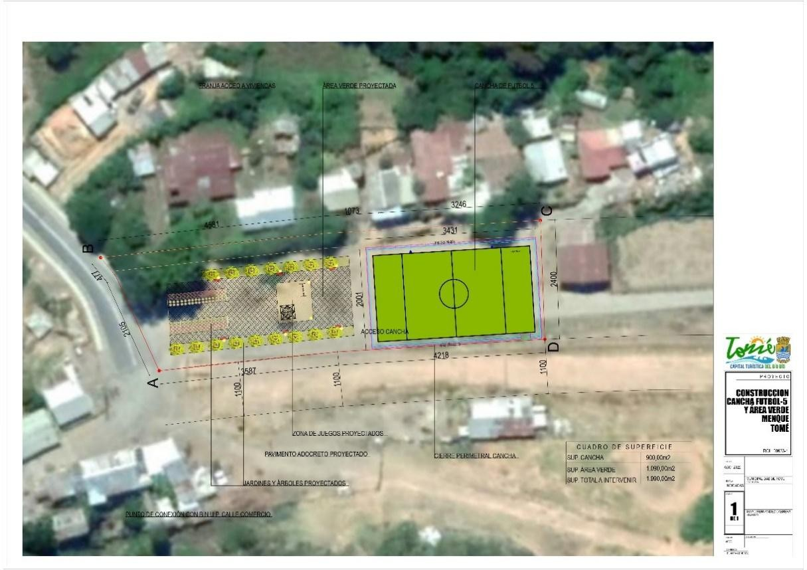
Fuente: I. Municipalidad de Tomé

Plaza de Menque

Hace varios años existe un trabajo desarrollado entre la Municipalidad de Tomé y la Asociación de Pobladores Sin Casa El Porvenir de Menque, para dotar a la localidad de una plaza pública, la que pretenden emplazar en el inmueble de propiedad de la asociación, inscrito a fojas 1349, número 909 del año 2000 del Registro de Propiedad del Conservador de Bienes Raíces de la comuna de Tomé, cuyo rol de avalúo corresponde al N° 554-57.

Escuela Básica F-426 de Cocholgüe

Se desconocen antecedentes respecto de la fundación de la primera escuela de Cocholgüe, sin embargo, consta que originalmente estaba ubicada en el denominado sector “La Bruna” y que fue destruida por el terremoto de 1939.²

- Proyecto educativo institucional – Escuela de Cocholgüe 2019-2022. Disponible en: http://wwwfs.mineduc.cl/Archivos/infoescuelas/documentos/4839/ProyectoEducativo4839.pdf

Desde su reconstrucción, en 1940, consta que pasó a denominarse Escuela Mixta Nº19 de Cocholgüe.

El terremoto de 1960, que azotó el sur de nuestro país, provocó graves daños a la escuela, por lo que se procedió a su reconstrucción con aportes del programa Alianza para el Progreso.³ De igual manera, en los años venideros la escuela sufrió constantes daños estructurales debido a la existencia de una falla geológica en el lugar.⁴

Tras el terremoto ocurrido en febrero de 2010, la escuela fue trasladada a un terreno particular, que fue entregado en arrendamiento a la Ilustre Municipalidad de Tomé, por el señor Eduardo Heimpell. Desde entonces, el establecimiento educacional quedó ubicado en su actual emplazamiento en el sector denominado Punta de Diamante, Altos de Cocholgüe.⁵ El inmueble corresponde a una superficie de 3800 m², inscrito a fojas 30 vta. número 20 del Registro de Propiedad del Conservador de Bienes Raíces de Tomé, del año 1989 (rol de avalúo fiscal 408-147).

Localización Escuela de Cocholgüe

- Id.
- Id.
- Id.

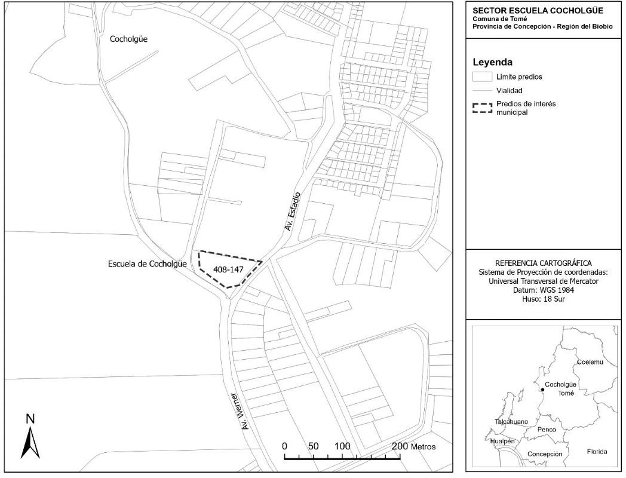
Fuente: I. Municipalidad de Tomé

Desde el año 2010, la edificación de la escuela consiste en una estructura modular, compuesta por nueve salas, distribuidas en cinco container; un container de oficinas y otro para una biblioteca y sala de computación. El establecimiento no cuenta con patio techado para la realización de actividades deportivas, sus pasillos no se encuentran cerrados y carece de una puerta de acceso segura; tampoco cuenta con alcantarillado y las cañerías de agua potable presentan serias deficiencias; además, el techo se encuentra deteriorado por el paso de los años, por lo que se filtran las aguas lluvias.

En la escuela modular, que fue diseñada como una solución transitoria debido a la catástrofe provocada por el terremoto y tsunami del año 2010, estudian aproximadamente 150 niños y niñas, de los cuales, un 90% reside en el sector (Caleta Cocholgüe, Nuevo Cocholgüe, Alto Cocholgüe) y el 10 % restante, proviene de sectores aledaños que se encuentran adecuadamente comunicados por transporte público. Todos ellos, al igual que los trabajadores que allí se desempeñan, requieren de una escuela que cuente con condiciones idóneas para impartir y recibir una educación de calidad.

Las mejoras en el establecimiento beneficiarían además a muchas familias que no matriculan a sus hijas e hijos en la escuela por las deficiencias de infraestructura que presenta, a pesar que desde el punto de vista educativo esta ha sido distinguida con el reconocimiento de Excelencia Académica otorgada por el Ministerio de Educación.

En la situación actual que se encuentra este establecimiento es incluso posible que, por la falta de acuerdo con los actuales propietarios, Cocholgüe se quede sin escuela.

Parque comunal

A cuatro kilómetros de la localidad de Rafael pretende instalarse un proyecto denominado Centro Integral de Tratamiento Ambiental Curaco - Alto: C.I.T.A. Curaco Alto de la empresa Hera Biobío S.A, que consiste en la habilitación de un relleno sanitario para residuos domiciliarios e industriales, su posterior inertización y disposición final en un depósito de seguridad; diseñado para recibir en su vida útil de 25 años, 35.000 toneladas de residuos industriales al año, así como 100.000 toneladas de residuos domiciliarios anualmente.

En 2001, el proyecto fue calificado de manera favorable por la autoridad ambiental, obteniendo en ese entonces la Resolución de Calificación Ambiental,
R.E. N°103/2001 de la Comisión Regional del Medio Ambiente (en adelante, RCA).

Hasta la fecha el proyecto no ha iniciado su construcción ni menos aún su operación, pero a pesar de ello su RCA se mantiene vigente, en virtud de la Resolución Exenta N°0426 de la Dirección Ejecutiva del Servicio de Evaluación Ambiental, de fecha 15 de abril de 2016, que tuvo por acreditado el inicio de la ejecución del proyecto, teniendo presente para ello solamente gestiones de carácter inmaterial que de ninguna manera pueden ser considerados como un inicio de la ejecución del proyecto de un modo sistemático, ininterrumpido y permanente.

El lugar en que pretende ejecutarse este proyecto corresponde a un inmueble de 160 hectáreas, en el que se encuentra la cabecera de la cuenca hidrográfica del río Rafael, que abastece de agua potable a todas las vecinas y vecinos del sector. Para el mismo propósito, la empresa sanitaria ESSBIO tiene instalados puntos de captación de agua en el mismo cuerpo de agua.

De igual manera, la cantidad y calidad de las aguas del río resultan imprescindibles para mantener el equilibrio ecológico de la zona, que alberga humedales y especies pertenecientes al bosque caducifolio de Concepción, entre las que destacan especies como el roble, queule y olivillo.

De acuerdo con el académico y director de Campus Naturaleza de la Universidad de Concepción, Cristian Echeverría, este bosque es importante pues constituye una zona transición entre el bosque mediterráneo del norte y el bosque valdiviano del sur del país, por lo que su conservación contribuye a la adaptabilidad de las especies en un contexto de cambio climático; además, en este se encuentran presente 2 de los 12 árboles monotípicos (solo hay una especie representante de la familia) que existen en el planeta de acuerdo a la Unión Internacional para la Conservación de la Naturaleza (UICN): el olivillo y el queule⁶.

A pesar de su relevancia, el Bosque Caducifolio de Concepción está escasamente representado en el Sistema Nacional de Áreas Protegidas, estando solamente presente en el Parque Nacional Nonguén y en el Santuario de la Naturaleza de Hualpén.

Dentro de las especies presentes en el territorio cabe destacar el copihue, que es la flor nacional de nuestro país y que a pesar de haber sido protegida el siglo pasado, no contamos con información respecto a su estado actual de conservación, aunque los científicos estiman que un alto porcentaje de los bosques en que se presenta han sido destruidos. Otra especie de gran relevancia es el canelo, que es considerado como árbol sagrado para el pueblo

6González, C. (5 de junio de 2023). Campus Naturaleza: el proyecto estrella de la Universidad de Concepción que dejará un legado para el planeta. País Circular. Disponible en: https://www.paiscircular.cl/biodiversidad/campus-naturaleza-el-proyecto-
estrella/.

Mapuche. Asimismo, existen otras especies nativas como culén, quillay, arrayán, corcolén, maqui.

Resulta incomprensible que en el actual contexto de crisis climática se pretenda ejecutar un proyecto que fue evaluado hace más de 20 años y que pone en riesgo el suministro hídrico para los habitantes de la comuna y la conservación de importantes ecosistemas. Así, en razón de lo anterior proponemos que este terreno sea declarado de utilidad pública con el propósito de destinarlo a un parque comunal.

Los Morros de Coliumo

Dentro de las bellezas naturales de la comuna de Tomé, destaca la red de acantilados costeros, que se encuentra conformada por la presencia de arrecifes, costa alta de acantilados vivos y muertos, pequeñas bahías, playas arenosas, plataformas rocosas de erosión actual, escollos rocosos flora y fauna nativa y que se extiende desde el sector Quebrada Honda hasta los sectores de Pudá y Purema.

Entre los lugares que conforman dicha red, sobresale la espectacularidad de los acantilados de la península de Coliumo, en la que debido a sus fragilidades y vulnerabilidades físicas, resulta urgente establecer una mejor delimitación de su uso.

Actualmente, el sector “Los Morros” de Coliumo, Tomé, se sitúa en la Zona de Protección de Valor Natural de Acantilados (ZPVN). Esta zonificación prohíbe el uso residencial, excepto hoteles, cabañas turísticas, hostales y hosterías en aquellos sectores con pendientes menos al 30%. Asimismo, las condiciones especiales del sector exigen que las edificaciones que se realicen en estas zonas protejan el entorno a través de la reforestación, preferentemente con especies nativas⁷.

7 Artículo 30 de la Ordenanza Local del Plan Regulador Comunal de Tomé (2008).

Lamentablemente esta zonificación no ha sido suficiente para evitar la urbanización desmedida y densificada, como lo pudo constatar la Ilustre Municipalidad de Tomé, en septiembre 2023, oportunidad en que realizó una inspección al lugar, pudiendo constatar la presencia de 8 viviendas, de las que solamente una corresponde a uso tipo “cabañas turísticas”, siendo las 7 restantes de uso residencial. Además, se pudo observar que varias de las urbanizaciones existentes modificaron las pendientes a más del 30%.

Por lo anterior, se estima necesario que estos bienes sean declarados de utilidad pública, para que con posterioridad sean expropiados por el Estado para su mejor protección, de acuerdo a la normativa vigente. Para este efecto, la declaración debería afectar a todos los inmuebles que se encuentren dentro de la Zona de Protección de Valor Natural de Acantilados del Plan Regulador Comunal de Tomé.

Morros de Coliumo

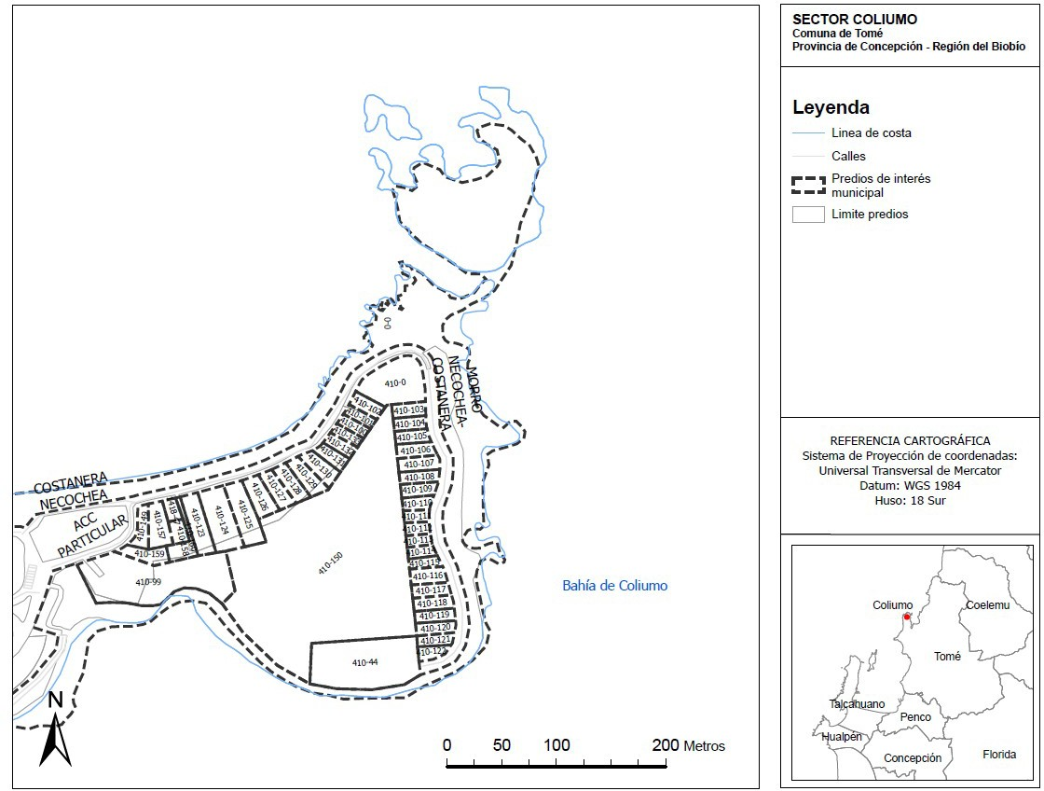

Fuente: I. Municipalidad de Tomé

CONSIDERANDO:

El artículo 19 número 24 de la Constitución Política de la República consagra la función social de la propiedad, disponiendo que la ley puede establecer limitaciones y obligaciones que deriven de esta función, la que comprende cuanto exijan los intereses generales de la Nación, la seguridad nacional, la utilidad y la salubridad públicas y la conservación del patrimonio ambiental.

Para llevar a cabo una expropiación por causa de utilidad pública o de interés social o nacional, debe someterse al procedimiento que establece el conforme Decreto Ley N°2186, que aprueba la Ley Orgánica de Procedimiento de Expropiaciones.

Este proyecto, no pretende en ningún caso, excluir de este procedimiento futuras expropiaciones de los inmuebles a que hace alusión, ni tampoco tiene por objeto

expropiarlos, pues una ley de esa naturaleza sería de iniciativa exclusiva del Presidente de la República, conforme a lo señalado en el artículo 65, inciso tercero de la Constitución, lo que fue reiterado de manera transversal durante la discusión del proyecto de ley que declara de utilidad pública el inmueble Parques del Barrio O´Higgins, de la comuna de Valparaíso, del diputado Luis Cuello Peña y Lillo (boletín 15834-14).

Lo que si esperamos al presentar esta iniciativa es manifestar la urgente necesidad de los habitantes de la comuna de Tomé de que se concreten las iniciativas a las que hacemos referencia e instar a las instituciones públicas a actuar con celeridad y de manera coordinada para dicho efecto.

IDEA MATRIZ

La idea matriz de la presente iniciativa es la declaración de utilidad pública de los inmuebles de la comuna de Tomé, que indica.

PROYECTO DE LEY

Artículo 1°.- Declárase de utilidad pública el terreno, de una superficie aproximada de 24.605 metros cuadrados, que forman parte de un inmueble de mayor extensión de propiedad de la empresa estatal EFE, cuyo rol de avalúo fiscal corresponde al 90633-1, ubicado en la comuna de Tomé, región del Biobío.

Artículo 2°.- Declárase de utilidad pública los siguientes inmuebles ubicados en la localidad de Menque, comuna de Tomé, región del Biobío:
- El inmueble en que se encuentra emplazada la Escuela Básica E-431 Menque, cuyo rol de avalúo corresponde al 671-1.
- El inmueble en que se encuentra emplazada la actual Posta Rural de Menque y en el que pretende construirse una cancha de fútbol y un área verde, cuyo rol de avalúo corresponde 674-1
- El inmueble cuyo rol de avalúo corresponde al 554-57, para destinarlo a la construcción de una plaza.

Artículo 3°.- Declárase de utilidad pública el inmueble en que se encuentra emplazada la Escuela Básica F-426 de Cocholgüe, cuyo rol de avalúo corresponde al 408-147, ubicado en la comuna de Tomé, región del Biobío.

Artículo 4°.- Declárase de utilidad pública el inmueble ubicado en la comuna de Tomé, región del Biobío, en que pretende ejecutarse el proyecto denominado Centro Integral de Tratamiento Ambiental Curaco - Alto: C.I.T.A. Curaco Alto de la empresa Hera Biobío S.A.

Artículo 5°.- Declárase de utilidad pública todos los inmuebles que conforman la Zona de Protección de Valor Natural de Acantilados del Plan Regulador Comunal de Tomé.

FÉLIX GONZÁLEZ GATICA
H. DIPUTADO DE LA REPÚBLICA

